作 为一个开发者你不可能没听说过SublimeText。不过你没听说过也没关系，下面让你明白。 SublimeText是一款非常精巧的文本编辑器，适合编写代码、做笔记、写文章。它用户界面十分整洁，功能非同凡响，性能快得出奇。这些非常棒的特性 包括任意跳转（Goto Anything）、多重选择（multiple selections）、指令面板（command palette）、免打扰模式（distraction free mode）、分区编辑（split editing）、快速项目切换（instant project switch），你还可以随意地自定义更多功能。还有，这款编辑器支持Mac、Windows和Linux平台。但这些并不是本文所要讨论的内容。  SublimeText本身已经非常强大，但是更棒的是有一长串的插件支持它，给它带来更强大的功能，这就是本文要讨论的内容。不多废话，让我们看 看20个强大的SublimeText插件。如果你已经在使用他们，请告诉我们，并告诉我们你认为其中那款最出色。像往常一样，你的意见也很重要。 |   realZ  翻译于 5个月前  2人顶  顶 翻译的不错哦!
20. FTPSync  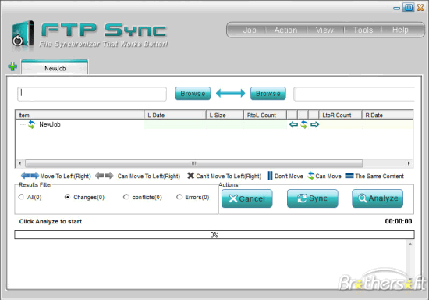  默认情况下SublimeText不具备FTP的功能，如果你正在寻找能在您的SublimeText应用程序中使用的免费和易用的FTP工具，你可以考虑FTPSync。这是一个非常简单的FTP同步工具，它可以控制上传目标的多重命名。让我们知道您的想法。  19. SASS Build  SASS Build 是一个编写CSS的预处理器。这个特别的插件将帮助你妥善构建包括压缩选项在内的SASS文件。一旦你安装了这个插件，你可以很容易地通过按Ctrl+ B（MAC系统是 Command +B）来启动它。  18. Package Control  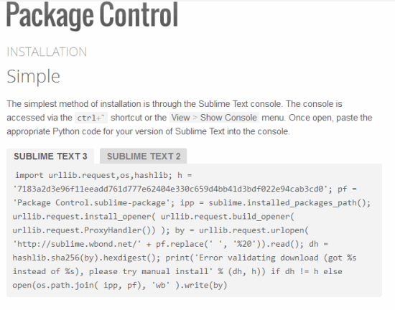  通俗易懂地说，这个是你在完成安装SublimeText后必须安装的东西。你问为什么？因为有了这个特殊的“插件包”，你可以很容易地安装、升 级、删除，甚至非常方便地查看您已经安装在SublimeText中的包或插件的列表。它通过菜单和对应的行为使这些过程变得非常容易和有组织。 |  |   赵亮-碧海情天  翻译于 5个月前  2人顶  顶 翻译的不错哦!

17. Emmet  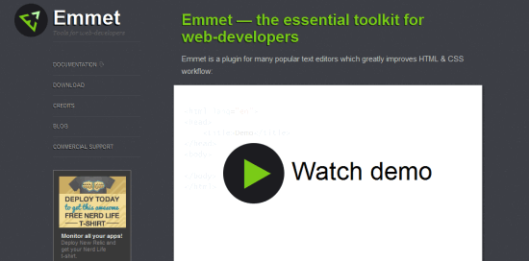  概括地说，Emmet（译者注：前身就是以前大名鼎鼎的Zen Coding，这个如果你没听说和使用过，就悲哀了）是一个可以让你更快更高效地编写HTML和CSS，节省你大量时间的插件。怎么使用？你只需按约定的 缩写形式书写而不用写整个代码，然后按“扩展”键，这些缩写就会自动扩展为对应的代码内容。 比如，你只需要输入 ((h4>a[rel=external])+p>img[width=500 height=320])*12 ，然后它会被扩展转换成12个列表项和紧随其后的图像。然后你就可以在此基础上再填写内容，就这么简单。  16. SublimeLinter  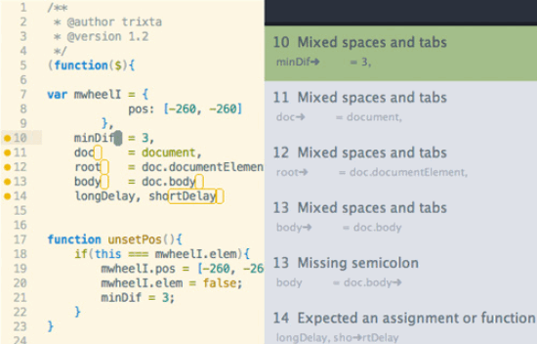  这个插件最近才为SublimeText3重建和发布。新版本显然带来了很多新的有所不同的功能，而不是简单地把所有的Linter 放在一个包中，开发者允许用户在升级时选择并安装自己经常使用的Linter。很明显，这可以节省磁盘空间。“更多的定制”，这对用户是很友好的。 | 赵亮-碧海情天  翻译于 5个月前  1人顶  顶 翻译的不错哦!
15. SublimeEnhancements  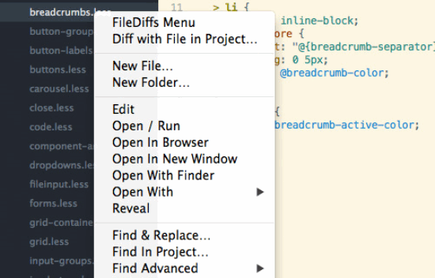  这个插件可以给SublimeText的边栏菜单带来扩充的功能，包括：在当前工程文件夹中新建文件，移动文件或文件夹，产生文件或文件夹的副本，在新窗口或浏览器中打开，刷新等。这只是概括地说，安装后探索它更多的功能吧。  14. PackageResourceViewer  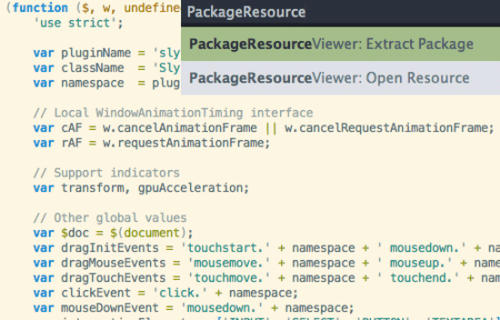  通过这个特殊的插件，会给你查看和编辑SublimeText附带的不同的包带来很多方便。您也可以提取任何给定的包。这一行动将其复制到用户文件夹，以便您可以安全地对其进行编辑。 | 赵亮-碧海情天  翻译于 5个月前  1人顶  顶 翻译的不错哦!

13. Git  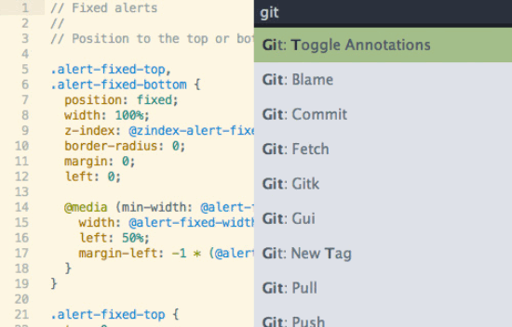  虽然名字看上去并不友好，但作为开发者的你肯定一眼就能明白它是干什么的。这个插件会将Git整合进你的SublimeText，使的你可以在SublimeText中运行Git命令，包括添加，提交文件，查看日志，文件注解以及其它Git功能。  12. Terminal  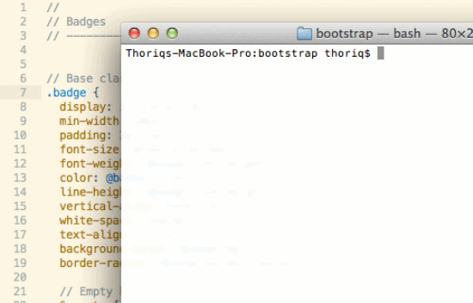  这个插件可以让你在Sublime中直接使用终端打开你的项目文件夹，并支持使用快捷键。  11. CSSComb  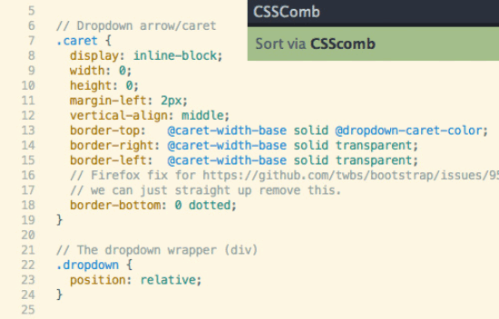  这是用来给CSS属性进行排序的格式化插件。如果你想保持的代码干净整洁，并且希望按一定的顺序排列（是不是有点强迫症了？），那么这个插件是一种有效解决的方案。特别是当你和其他有自己代码编写风格的开发者一同协作的时候。 |   tsingyi  翻译于 5个月前  0人顶  顶 翻译的不错哦!
 | 其它翻译版本(1)
10. CanIUse  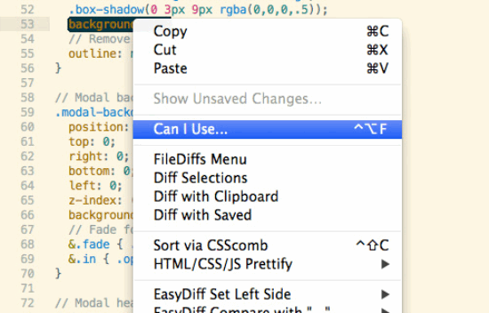  如果您想检查浏览器是否支持你包括在你的代码中的CSS和HTML元素，那么这是你需要的插件。所有您需要做的就是选择有疑问的元素，插件将为你做其余的事情。  9. Alignment  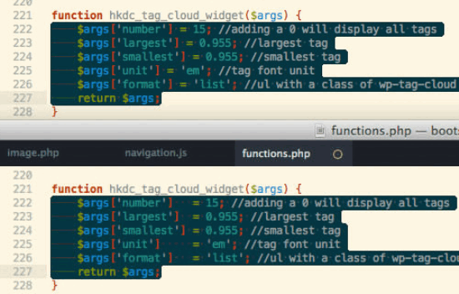  这个插件让你能对齐你的代码，包括 PHP、CSS 和 Javascript。代码看起来更简洁和可读，便于编辑。您可以查看下面的图片来明白我说的意思。  8. Trmmer  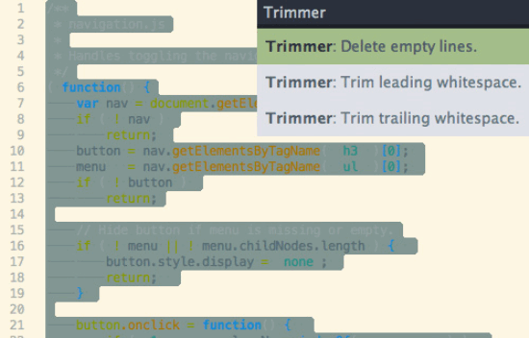  你知道当你编写代码时，由于错误或别的某些原因，会产生一些不必要的空格。需要注意的是多余的空格有时也会造成错误。这个插件会自动删除这些不必要的空格。 | 赵亮-碧海情天  翻译于 5个月前  2人顶  顶 翻译的不错哦!

7. ColorPicker  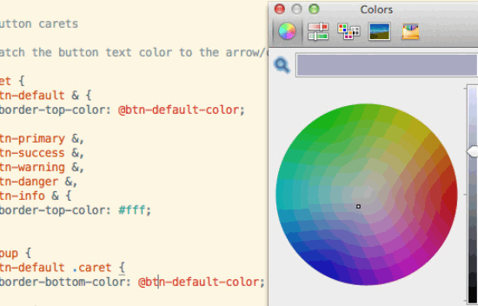  如果你经常要查看或设置颜色值，这个插件可以很方便地调用你本机的调色板应用。（译者扩充：）这是一个双向的功能，你既可以在调色板中选择一个颜 色，然后按“确定”按钮把该值填写到 SublimeText 中活动文档的当前位置，也可以在活动文档中选择一个颜色的值，按此插件的快捷键就会在显示的调色板中定位到该值所对应的颜色。  6. MarkDown Editing  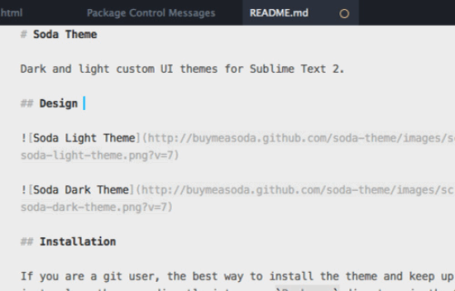  SublimeText不仅仅是能够查看和编辑 Markdown 文件，但它会视它们为格式很糟糕的纯文本。这个插件通过适当的颜色高亮和其它功能来更好地完成这些任务。  5. FileDiffs  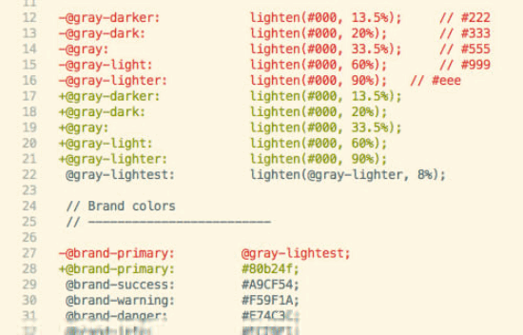  这个插件允许你看到SublimeText中两个不同文件的差异。你可以比较的对象可以是从剪贴板中复制的数据，或工程中的文件，当前打开的文件等。 | 赵亮-碧海情天  翻译于 5个月前  1人顶  顶 翻译的不错哦!
4. DocBlockr  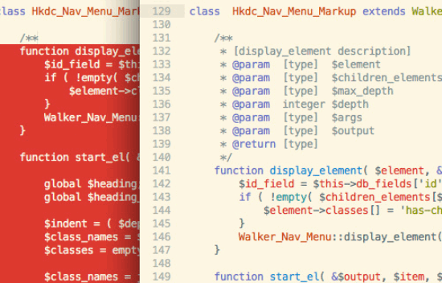  DocBlockr 可以使你很方便地对代码建立文档。它会解析函数，变量，和参数，根据它们自动生成文档范式，你的工作就是去填充对应的说明。  3. 定制的主题  拥有不同的主题可以触发创意和想法，你可能想使用这些插件来实现不同的主题，带来更好的和令人兴奋的前景。  SpaceGray  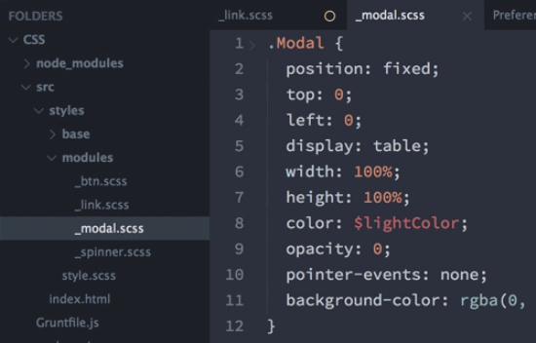  Centurion  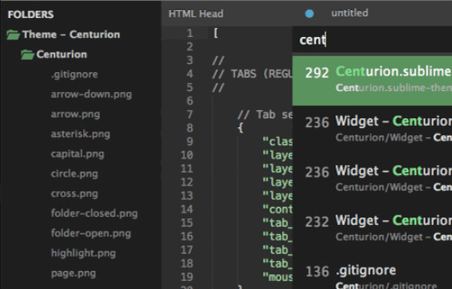  2. Snippets  Snippets，你一定已经听说了，可以帮你快速书写代码。但它不是像上面提到的插件那样使用缩写，它是重用代码块以节省您的时间。你甚至可以创建自己的代码段，这完全取决于你自己。  1. 其他语法支持  如果有一个SublimeText本身所带语言包不包含的语言，它就无法显示适当的语法高亮。这些语言包括LESS，Sass，SCSS，Styls和Jade（或其它）。如果您正在使用这些语言，你可能要安装它们的语法插件。  - LESS  - Sass  - SCSS  - Styls  - Jade | 赵亮-碧海情天  翻译于 5个月前  1人顶  顶 翻译的不错哦!
本文中的所有译文仅用于学习和交流目的，转载请务必注明文章译者、出处、和本文链接
我们的翻译工作遵照 CC 协议，如果我们的工作有侵犯到您的权益，请及时联系我们

